**Příklad 1**

Společnost LAK, a.s., vyrábí transparentní lak na dřevo. Výroba je plně automatizovaná, největší položky nákladů tvoří spotřeba základního materiálu (pryskyřice, oleje, atd.) a odpisy výrobní linky. Ta byla pořízena před 4 lety za 85 000 tis. Kč a její předpokládaná doba použitelnosti činí 10 let.

Předpokládejme, že zařízení se odepisuje lineárním způsobem po stanovenou dobu odepisování 10 let ve finančním i v manažerském účetnictví.

Ve finančním účetnictví jsou však odpisy kvantifikovány z původní pořizovací historické ceny, v nákladovém účetnictví je v 5. roce používání majetku stanovena jeho reprodukční pořizovací cena ve výši 90 000 tis. Kč.

V předchozích letech nebyla dlouhodobá hmotná aktiva ani v manažerském účetnictví přeceňována, tato změna byla prosazena až s nástupem nového vrcholového vedení podniku.

1. Jaká je výše odpisů v 5. roce odpisování ve finančním účetnictví a v nákladovém účetnictví?

|  |  |  |
| --- | --- | --- |
| Odpisy ve finančním účetnictví | 85 000 / 10 | 8 500 tis. Kč |
| Odpisy v nákladovém účetnictví | 90 000 / 10 | 9 000 tis. Kč |

**Příklad 2**

Předmětem činnosti obchodní společnosti ZEKO, a.s., je nákup a prodej stavebních strojů a zařízení. Společnost má v České republice dvě regionální pobočky v Kladně a v Olomouci. Obě pobočky jsou srovnatelné z hlediska počtu zaměstnanců i velikosti trhu; v roce 2010 dosáhly stejných výnosů z prodeje, stejných nákladů a tedy stejného zisku před úroky a zdaněním (viz tabulka):

|  |  |  |
| --- | --- | --- |
| Položka | Pobočka Kladno | Pobočka Olomouc |
| Výnosy z prodeje | 100 000 tis. Kč | 100 000 tis. Kč |
| Náklady na prodané zboží | 65 000 tis. Kč | 65 000 tis. Kč |
| Náklady na distribuci, marketing a správu | 10 000 tis. Kč | 10 000 tis. Kč |
| Zisk před úroky a zdaněním | 25 000 tis. Kč | 25 000 tis. Kč |

S činností obou poboček bezprostředně souvisejí také vybrané položky aktiv a pasiv z rozvahy:

|  |  |  |
| --- | --- | --- |
| Položka | Pobočka Kladno | Pobočka Olomouc |
| Dlouhodobá hmotná a nehmotná aktiva | 5 000 tis. Kč | 5 000 tis. Kč |
| Zásoby zboží | 6 000 tis. Kč | 38 000 tis. Kč |
| Pohledávky vůči odběratelům | 10 000 tis. Kč | 50 000 tis. Kč |
| Běžné (neúročené) závazky vůči dodavatelům | 12 000 tis. Kč | 12 000 tis. Kč |

**Otázka:**

Proč ředitel pobočky v Kladně nesouhlasil s výrokem uvedeným v závěrečné zprávě o hospodaření společnosti, ve které bylo vyhodnoceno, že obě pobočky přispívají stejnou mírou k ekonomickým výsledkům celého podniku? Výnosnost činí 12 % p.a.

**Řešení:**

Obě pobočky sice dosahují stejných výnosů z prodeje i nákladů na prodané výkony, pobočka v Olomouci však k dosažení těchto výnosů a zisku (před úroky a zdaněním) využívá podstatně vyšší oběžná aktiva (resp. Čistý pracovní kapitál), a proto méně zhodnocuje používaná aktiva (úročený kapitál). Z pohledu celkové efektivnosti, nikoliv pouze ziskovosti prodeje, je pobočka v Kladně úspěšnější.

Pro potřeby hodnotového řízení by společnost měla kromě explicitních nákladů vykazovat také kalkulační úroky ze zásob, pohledávek či z čistého pracovního kapitálu. Úroková míra by měla být stanovena ve výši požadované rentability (výnosnosti) aktiv hodnocené oblasti činnosti podniku (12 % p.a.)

Kalkulační úrok pobočky Kladno v roce 2010 činí 480 tis. Kč.

|  |  |
| --- | --- |
| ČPK = pohledávky + zásoby – závazky z obchodního styku | 10 000 + 6 000 – 12 000 = 4 000 * 0,12 = 480 tis. Kč |

Kalkulační úrok pobočky Olomouce v roce 2010 činí 9 120 tis. Kč.

|  |  |
| --- | --- |
| ČPK = pohledávky + zásoby – závazky z obchodního styku | 38 000 + 6 000 – 50 000 = 76 000 * 0,12 = 9 120 tis. Kč |

Manažerská (nákladová) výsledovka poboček za rok 2010

|  |  |  |
| --- | --- | --- |
| Položka | Pobočka Kladno | Pobočka Olomouc |
| Výnosy z prodeje | 100 000 tis. Kč | 100 000 tis. Kč |
| Náklady na prodané zboží | 65 000 tis. Kč | 65 000 tis. Kč |
| Náklady na distribuci, marketing a správu | 10 000 tis. Kč | 10 000 tis. Kč |
| Kalkulační úroky | 480 tis. Kč | 9 120 tis. Kč |
| **Manažerský zisk** | **24 520 tis. Kč** | **15 880 tis. Kč** |

Pomocí kalkulačních úroků je možné porovnat ekonomický přínos z prodeje stejného výkonu, za stejnou cenu, ale dvěma rozdílným zákazníkům, se kterými jsou dohodnuty odlišné platební podmínky.

**Příklad 3**

Společnost Clean, a.s. podniká v oblasti úklidových služeb. Jejím výkonem je proto metr čtvereční (m2) uklizené plochy. Společnost eviduje tyto náklady:

* spotřeba čisticích prostředků
* spotřeba mopů, kbelíků, utěrek
* mzdové náklady uklízečů
* mzdové náklady vrcholového vedení (manažeři, asistenti)
* nájemné kancelářských prostor
* odpisy mycích zařízení
* odpis pračky
* odpisy aut
* cestovné
* telefony, poštovné
* marketingové náklady
* vedení účetnictví, náklady na IT

**Příklad 4**

Výrobní podnik má zjištěny tyto údaje o svých výkonech:

1. celkové fixní náklady (FN) 15 000,- Kč,
2. variabilní náklady na jednotku produkce (vn) 10,- Kč,
3. celková produkce (Q) 500 ks.

ÚKOL:

1) Vypočtěte celkové variabilní náklady produkce (VN).

2) Vypočtěte fixní náklady na jednotku produkce (fn).

3) Vypočtěte celkové náklady produkce (N).

4) Vypočtěte Ø celkové náklady produkce (ØN).

**(1)** VN = vn * Q = 10 * 500 = **5 000 Kč**

**(2)** fn = FN / Q = 15 000 / 500 = **30 Kč**

**(3)** N = FN + VN = 15 000 + 5 000 = **20 000 Kč**

**(4)** ØN = 20 000 / 500 = **40 Kč**

**Příklad 5**

Výrobní podnik vykazuje následující údaje o výrobě svého výrobku:

1. celkové fixní náklady (FN) 40 000 Kč
2. celkové variabilní náklady (VN) 30 000 Kč
3. cena 1 výrobku (c) 40 Kč
4. vyráběné množství – kapacita (Q) 2 000 ks
5. plánovaný rozsah výroby (Qp) 1 700 ks

ÚKOL: Vypočtěte:

1) objem výroby pro bod zvratu (Qo),

2) jednicovou (absolutní) marži (m),

3) příspěvek k tržbám (PT),

4) tržby v bodu zvratu (T),

5) bezpečnostní marži – margin of safety (MS).

* **Bezpečnostní marže (Margin of Safety – MS)** má ukázat, jaký má podnik prostor v objemu výroby (tržeb) tak, aby si udržel zisk. Může se vypočítat pomocí objemu i pomocí tržeb. Obvykle se vyjadřuje ve vztahu k plánovanému, skutečnému nebo průměrně dosahovanému objemu produkce.
* **Bod zvratu** = množství produkce, při němž firma dosahuje nulového výsledku hospodaření (výnosy = náklady)
* **Příspěvek k tržbám** = příspěvek na úhradu fixních nákladů a tvorbu zisku nebo také marže či krycí příspěvek. Jedná se o marži vyjádřenou v %.
* **Bezpečnostní podnikatelská rezerva** znázorňuje, o kolik se mohou snížit výnosy, než se dosáhne bodu zvratu.
* **Bezpečnostní koeficient** lze vyjádřit v % jako podíl bezpečnostní podnikatelské rezervy a celkových výnosů.

1. **FN / (p-vn)………fixní náklady / prodejní cena na jednotku – variabilní náklady na jednotku =** 1 600 ks
2. **Marže = p – vn =** 25 Kč
3. **PT = m / p = marže na jednotku / jednotková prodejní cena =** 0,625 = 62,5 %
4. **T = P * QBZ = prodejní cena * počet výrobků v bodu zvratu =** 64 000 Kč
5. **BM = (Qp – QBZ) / Qp = plánovaný objem produkce – produkce v bodu zvratu / plánovaný objem produkce =** 5,88 %...

**Příklad 6**

Určete minimální nutný objem výroby, jestliže jsou fixní náklady 4 000 000 Kč, jednotkové variabilní náklady jsou 50,- Kč a cena výrobku je 90,- Kč.

QBZ = **100 000 ks**

Aby firma dosahovala nulového VH, musí vyrobit 100 000 kusů.

**Příklad 7**

Určete celkové výnosy v bodu zvratu, jestliže jsou celkové výnosy 7 000 Kč, variabilní náklady jsou 2 800 Kč a fixní náklady 1 800 Kč. Vypočítejte, o kolik se musí zvýšit obrat, aby se pokryly náklady, jestliže budou skutečné výnosy pouze 5 000 Kč.

**Řešení:**

CVBZ = FN / (1-VN/CV) = 1 800/(1-2 800/7 000) = **3 000 Kč** nebo

CVBZ = FN / (U/CV) = 1 800/(4 200/7 000) = **3 000 Kč**

Výnosy bodu zvratu po změně:

CVBZ = FN / (1-VN/CV) = 1 800 / (1 – 2 800/ 5 000) = **4 091 Kč**

Obrat se musí zvýšit o **1 091 Kč** (4 091 – 3 000)

**Příklad 8**

Určete bezpečnostní podnikatelskou rezervu a bezpečnostní koeficient, jestliže bylo prodáno 70 ks výrobků za jednotkou cenu 60 Kč a celkové výnosy bodu zvratu jsou 3 500 Kč.

**Řešení:**

Celkové výnosy: CV = P*Q = 70 * 60 = **4 200 Kč**

Bezpečnostní podnikatelská rezerva: BPR = CV – CVBZ = 4 200 – 3 500 = **700 Kč..**

Bezpečnostní koeficient: BPK = BPR / CV = 700 / 4 200 = 0,166666666 * 100 =**16,7 %**

**Příklad 9**

Celková výše fixních nákladů (FN) v textilním podniku činí v určitém období 5 434 610 Kč. Optimální rozsah výroby, který je možno zajistit stávající kapacitou (Q0) je 9 520 000 metrů látky. V minulém sledovaném období se však vyrobilo pouze 8 436 614 metrů látky (Q1).

1. Jak veliká část fixních nákladů zůstala nevyužita (FNN)?
2. Jak se změnila velikost jednotkových fixních nákladů?

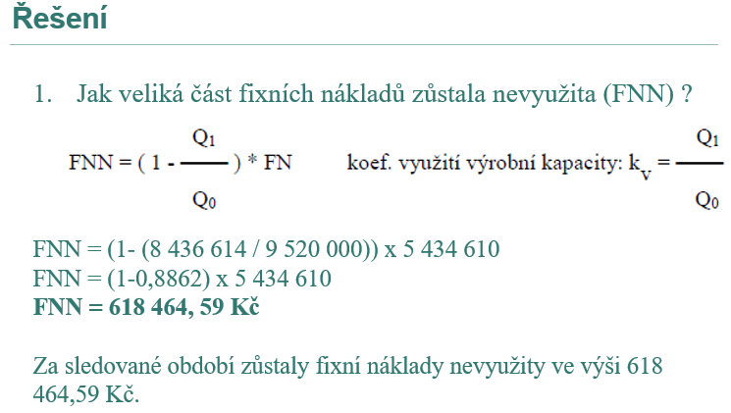

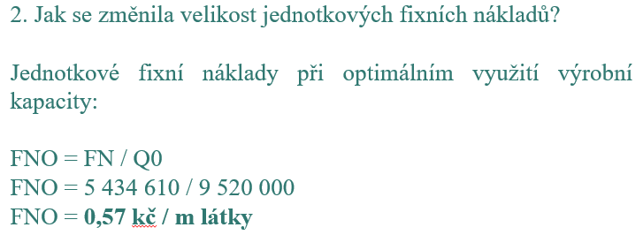

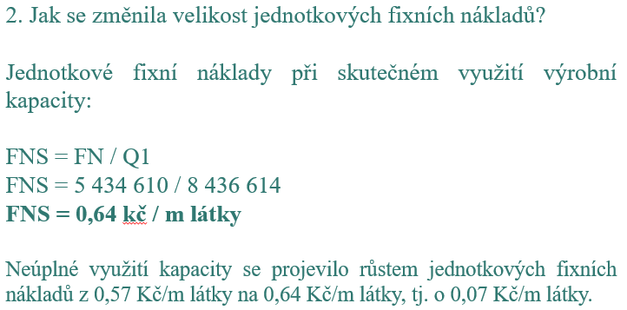

**Příklad 10**

Maximální roční objem produkce (výroby, výkonů) ve výši 125 000 Kč lze zajistit při vynaložení ročních fixních nákladů ve výši 2 400 000 Kč. Ve sledovaném období byla kapacita výroby využita pouze na 95 %.

1. Zjistěte volné (nevyužité) fixní náklady (FNN) = **120 000 Kč**
2. Zjistěte, jak se změnila velikost jednotkových fixních nákladů = růst FN o **1,01 Kč**

**Příklad 11**

Společnost Swimming pool, a.s., má otevřeno denně od 10 do 20 hodin. V roce je otevřeno přibližně 350 dní (15 dní je zavřeno z technických důvodů či kvůli svátkům). Maximálně může využívat společnost najednou 150 lidí. Roční výše fixních nákladů v roce 2018 (nájemné, odpisy, mzdové náklady, marketing) činila 52 000 tis. Kč. Ve skutečnosti byla společnost v roce 2018 v provozu 342 dní po celou otevírací dobu, navštívilo ji 182 380 lidí, kteří zde strávili celkem 342 184 hodin. Zjistěte a interpretujte výši nevyužitých fixních nákladů.

**Řešení:**

FNN (FN nevyužité) = **18 200 000 Kč**

Nevyužité fixní náklady představují 18 200 000 Kč. Jedná se o náklady, které sice byly vynaloženy, ale nepřispěly k dosažení výnosů a tvorbě zisku.

**Příklad 12**

Na základě rozpočtu nákladů byly pro výrobu homogenního textilního výrobku v hodnoceném období stanoveny tyto výrobní náklady (pro zjednodušení bez správních a prodejních nákladů).

|  |  |  |
| --- | --- | --- |
| Položka | Celkem na 500 000 ks | Na 1ks |
| Jednicový materiál | 3 000 000 Kč | 6 Kč |
| Jednicové mzdy | 1 000 000 Kč | 2 Kč |
| Výrobní režijní náklady (odpisy, obsluha a řízení, energie, opravy a údržba, režijní materiál) | 4 000 000 Kč | 8 Kč |
| Celkem | 8 000 000 Kč | 16 Kč |

Z celkových 4 000 000 Kč výrobních režijních nákladů je 3 000 000 Kč fixních, variabilní režijní náklady jsou 2 Kč na 1 ks.

Úkoly:

1. Vypočítejte, o kolik Kč by se přepočítal řídící pracovník při rozhodování, pokud by se domníval, že při snížení využití kapacity na 300 000 ks dosáhnou celkové náklady výše 4 800 000 Kč (16 Kč * 300 000 ks)?
2. Vysvětlete, čím je tento rozdíl způsoben

**Řešení:**

Vypočteme společně na semináři

**Příklad 13**

Společnost Drink, a.s. vyrábí a prodává ovocné limonády, které distribuuje prostřednictvím jednoho řetězce. Limonády se sice liší příchutí, ale z hlediska prodejní ceny, variabilních nákladů a nároků na kapacitu jsou srovnatelné. Prodejní cena jednoho litru je 10 Kč, variabilní náklady jsou 4 Kč. Celková výše fixních nákladů je 2 400 000 Kč za měsíc. Plánovaný objem výroby na měsíc duben 2019 je 1 000 000 litrů.

Úkoly:

1. Zjistěte marži výkonu a příspěvek k tržbám = **6 kč / ks**
2. Zjistěte plánovaný zisk na měsíc duben 2019 = **(3 600 000 Kč)**
3. Zjistěte bod zvratu v naturálním vyjádření a v hodnotovém vyjádření (Kč) = **400 000 litrů, 4 000 000 Kč (P*QBZ)**

**Příklad 14**

Společnost vyrábí tři druhy textilií pro výrobu sportovního oblečení. Obvyklý roční objem prodaných výkonů, náklady a ceny za jednotlivé výrobky jsou následující:

|  |  |  |  |  |
| --- | --- | --- | --- | --- |
| Výrobek | Výkony (bm) | Variabilní náklady 1 bm | Cena 1 bm (Kč) | Fixní náklady (Kč) |
| Lemtex | 1 000 | 390 | 550 |  |
| Bertex | 2 000 | 250 | 400 |  |
| Detex | 4 000 | 75 | 255 |  |
| Celkem |  |  |  | 1 200 000 |

Úkoly:

1. Zjistěte výsledek hospodaření při uvedeném objemu a struktuře výkonů. = **ztráta 20 000 Kč**
2. Zjistěte, při jakém objemu výnosů dosáhne podnik bodu zvratu při nezměněné struktuře výkonů. **CVBZ = 2 410 169 Kč dle vzorce FN / (1-VN/CV)**
3. Určete objem výnosů, který zajistí dosažení zisku ve výši 500 000 Kč při zachování struktury výkonů. **CVBZ = 3 414 407 Kč dle vzorce FN / (1-VN/CV)**
4. Vedení společnosti se rozhodlo zdvojnásobit prodej kvalitnější a dražší textilie Lemtex o 1000 bm a naopak snížit prodej levnější textilie Detex o 1 000 bm a domnívalo se, že při této struktuře výkonů výnosy převýší hranici bodu zvratu a podnik bude dosahovat zisku. Je tato úvaha správná? **Úvaha není správná, záleží na marži výkonu, která je u Detexu vyšší než u Lemtexu.**

**Příklad 15**

Předpokládejme, že podnik vyrábí dva výrobky, A a B. Cena A je 30 Kč, cena B je 15 Kč. Průměrné (plné) náklady výrobku A byly v minulém období 25 Kč, výrobku B 16 Kč. Další rozšíření výrobku A není možné a zároveň v nejbližší době není reálné, že by ztrátový výrobek B byl nahrazen jiným výrobkem.

V minulém období bylo vyrobeno 10 000 ks výrobku A, 20 000 s výrobku B. Analýzou nákladů bylo zjištěno, že variabilní náklady výrobku A jsou 20 Kč, výrobku B 13 Kč, celkové fixní náklady, které zajišťují výrobu výrobku A i B, jsou 110 000 Kč.

Úkoly:

1. Rozhodněte, zda jsou oba výrobky A a B ziskové či nikoli?
2. Jestliže je některý výrobek ztrátový, rozhodněte, zda se vyplatí zastavit či omezit výrobu takto ztrátového výrobku.

Ad 1)

Ziskový výrobek = cena > průměrné (plné) náklady

Ztrátový výrobek = cena < průměrné (plné) náklady

Ztrátový je výrobek B, protože jeho prodejní cena nepokrývá jeho náklady.

Ad 2)

* Je potřeba vypočíst výsledek hospodaření v situaci, kdy podnik vyrábí výrobek A i B

VH = výnosy – náklady

VH = výnosy – variabilní náklady – fixní náklady nebo výnosy – (variabilní náklady + fixní náklady)

VH = (P * Q) – (vn * Q – FN) nebo VH = (P * Q) – (vn * Q + FN)

**VH = 30 000 Kč**

* Je potřeba vypočíst výsledek hospodaření v situaci, kdy podnik vyrábí pouze výrobek A

VH = výnosy – náklady

VH = výnosy – variabilní náklady – fixní náklady nebo výnosy – (variabilní náklady + fixní náklady)

VH = (P * Q) – (vn * Q – FN) nebo VH = (P * Q) – (vn * Q + FN)

**VH = - 10 000 Kč**

Posléze zjistíte, zda se vyplatí omezit či zastavit výrobu ztrátového výrobku B.